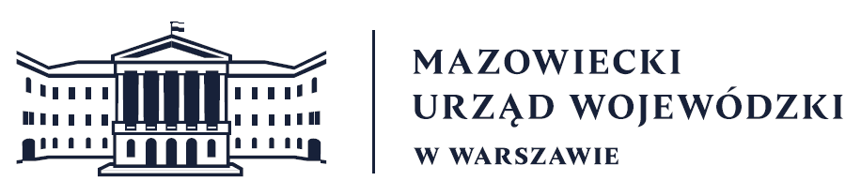
Wydział Bezpieczeństwa i Zarządzania Kryzysowego
Warszawa, dnia 24.03.2026 r.
WBZK-I.6335.4.82.2026

PROGNOZA POGODY DLA WOJ. MAZOWIECKIEGO

Ważność: od godz. 07:30 dnia 24.03.2026 do godz. 07:30 dnia 25.03.2026
W dzień zachmurzenie na ogół umiarkowane. Temperatura maksymalna od 14°C do 16°C. Wiatr słaby, lokalnie umiarkowany, zachodni.
W nocy zachmurzenie małe i umiarkowane, od północnego zachodu wzrastające do dużego. Temperatura minimalna od 2°C do 5°C. Wiatr słaby i umiarkowany, na zachodzie porywisty, południowy.

PROGNOZA POGODY NA KOLEJNĄ DOBĘ

Ważność: od godz. 07:30 dnia 25.03.2026 do godz. 07:30 dnia 26.03.2026
W dzień zachmurzenie duże z większymi przejaśnieniami. Przelotne opady deszczu. Temperatura maksymalna od 14°C do 16°C. Wiatr na ogół umiarkowany, porywisty, południowy i południowo-zachodni.
W nocy zachmurzenie duże z większymi przejaśnieniami. Przelotne opady deszczu. Temperatura minimalna od 3°C do 6°C. Wiatr słaby, lokalnie na zachodzie umiarkowany
i porywisty, z kierunków południowych i zachodnich.

Dyżurny synoptyk: Grażyna Dąbrowska
Godzina i data wydania: godz. 05:21 dnia 24.03.2026

Dyżurny WCZK
Roman Madejski
Mariusz Kowalewski.

